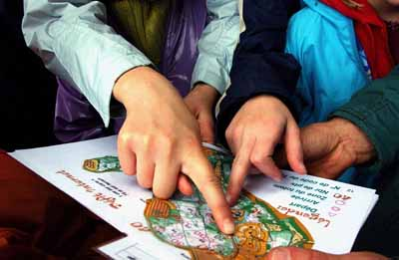

L’emploi du temps
 | Lundi 4 avril | Mardi 5 avril | Mercredi 6 avril | Jeudi 7 avril | Vendredi 8 avril
Matin | 7h30 --> 12h : Trajet Orsay/Olhain.  12 h : Repas au Centre puis Installation | Lever - Petit déjeuner  10h à 12h : Course d’orientation  12 h : Déjeuner au Centre | Lever - Petit déjeuner  9h30 --> Départ pour Lewarde  10h30 à midi Visite guidée du centre minier et animations  12 h : Pique-nique sur le site | Lever - Petit déjeuner  10h à 12h :  Randonnée nature  12 h : Déjeuner au Centre | Lever - Petit déjeuner  9h : temps collectif au Centre  10h30 : Préparatifs du départ  12 h : Déjeuner au Centre
Après-Midi | - 14h --> 16h :  - Disc-Golf  - (classe 1)  - Parcours filets suspendus  - (classe 2)  16h --> 17h30 : Goûter et temps collectif  18 h -->  Douches - Repas - Veillée | - 14h --> 16h :  - Disc-Golf  - (classe 2)  - Parcours filets suspendus  - (classe 3)  16h --> 17h30 : Goûter et temps collectif  18 h -->  Douches - Repas - Veillée | 13h --> Suite des visites et des animations  16h : Goûter puis retour sur le centre d’Olhain  18 h -->  Douches - Repas Veillée | 13h30 : Départ pour Loos-en-Gohelle  14h à 16h30 :  Visite guidée des Terrils  16h30 : Goûter puis retour sur le centre  18 h -->  Douches - Repas Veillée | 12h45 --> Départ pour Louvre-Lens  13h15 Visite guidée du musée  15h15 Retour à Orsay

